附件2
Python创意编程终评平台操作指南
一、参加对象
已经获得参加终评资格的Python初中组、Python高中组，凭借身份证相关证明文件进入机房；
二、进入比赛环节
1.登陆网址aipj.org.cn,点击网站右上角【登录】, 输入准考证号、密码和验证码，进行登录;

2.点击“活动列表”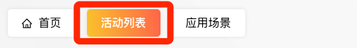,点击“第六届江苏省青少年创意编程大赛终评活动”画面；
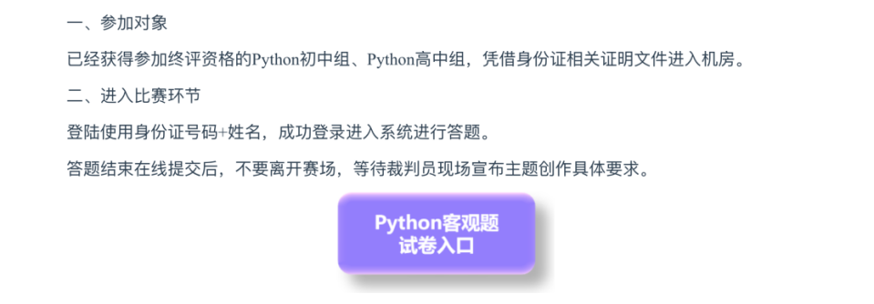
3.点击“Python客观题试卷入口”进行答题；
4.现场答题，答题结束在线提交后，不要离开赛场，等待裁判员现场宣布主题创作具体要求。
三、主题创作
1.使用离线Python编程软件，根据比赛命题要求完成创作；
2.创作完成后，登陆网址aipj.org.cn；点击网站右上角【登录】，输入准考证号、密码和验证码，进行登录。

3.点击“活动列表”,点击“第六届江苏省青少年创意编程大赛”画面，再点“Python作品提交入口”；
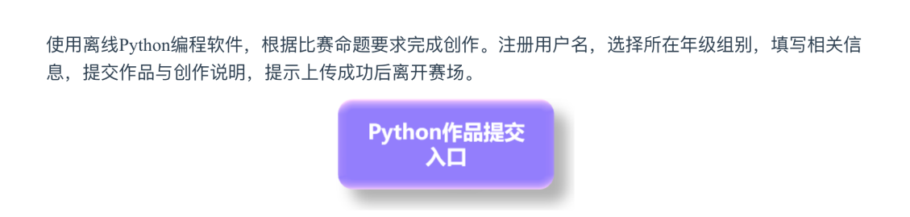
4.提交作品与创作说明。提示上传成功后离开赛场。详细操作办法，现场将以电子版或纸质操作指南方式呈现给选手。

